Séance du Conseil communal du 17 mars 2026

Date de l’annonce publique de la séance : 11 mars 2026
Date de la convocation des conseillers : 11 mars 2026

Présents : Mmes et MM. Mirko MARTELLINI, bourgmestre, Luc JEMMING, Ana Teresa Marques Lima, Luc CLEMEN, Paul EWEN, Myriam MARTINS MENDES, Joël WEIS, conseillers, Bruno BRUNETTI, secrétaire.

Absent et excusé : M. Paul EWEN

Vote par procuration : M. Paul EWEN a donné procuration à M. Joël WEIS

- Prise d’acte de la renonciation de Madame Natalie Silva à son mandat de conseillère communale à Larochette

Le Conseil communal,

Vu la loi communale modifiée du 13 décembre 1988 ;

Considérant le courriel ci-dessous de la conseillère communale Madame Natalie SILVA, daté du 28 février 2026 et transmis au bourgmestre le 1er mars 2026, par lequel elle informe être contrainte de renoncer à son mandat de conseillère communale de la Commune de Larochette, conformément aux règles d’incompatibilité prévues par la loi communale précitée ;

“Monsieur le Bourgmestre,

Mesdames et Messieurs les membres du Conseil communal de Larochette,

Par la présente, je vous informe que, suite a mon affectation au Ministère de l'lnterieur à compter du 1er mars 2026, je suis contrainte de renoncer à mon mandat de consèillere communale de la Commune de Larochette, conformément aux règles d'incompatibilité prévues par la loi communale modifiée du 13 décembre 1988.

Depuis 2011, j'ai assumé successivement les fonctions d'échevine, de bourgmestre, puis de conseillère communale au sein de la Commune de Larochette. Je quitte mes fonctions, ma priorité ayant toujours été I'intérêt de la commune de Larochette et de ses habitants.

Je tiens à exprimer ma gratitude envers les membres du Conseil communal, les collaborateurs communaux et les citoyens pour la confiance qui m'a ete temoignée tout au long de ces années.

Je souhaite au Conseil communal pleine réussite dans l'exercice de ses missions futures.

Je vous prie d'agreer, Monsieur le Bourgmestre, Mesdames et Messieurs les Membres du Conseil communal, I'expression de ma considération distinguée.

Natalie Silva”

Considérant que cette renonciation prend effet à la date de la notification ;

Le Conseil communal prend acte de la renonciation de Madame Natalie SILVA à son mandat de conseillère communale de la Commune de Larochette.

Un courrier a déjà été transmis au Ministère des Affaires intérieures pour les suites qui y sont réservées. La présente délibération sera également transmise audit ministère.

Le Conseil communal constate qu’à compter de cette date, il se compose désormais de sept membres.

Des élections communales complémentaires sont fixées pour le 7 juin 2026.

Ainsi décidé en séance, date qu'en tête.

-------------------------------------------------------------------------------------------

- Information : Arrêté ministériel du 3 mars 2026 fixant la date des élections complémentaires dans la commune de Larochette ;
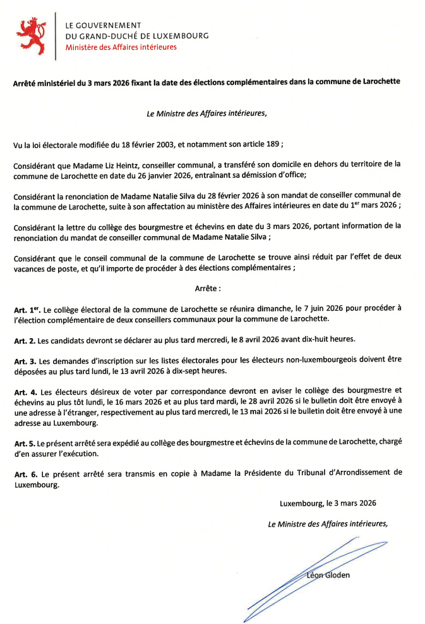

- Approbation : Contrat de bail entre la Société Orange et la Commune relatif à une station de mobilophonie située dans le clocher de l’église paroissiale à Larochette ;

Le Conseil communal,

Vu la loi communale modifiée du 13 décembre,

A l’unanimité des membres présent approuve le contrat de bail N°648C2 entre la Société Orange et la Commune de Larochette comme suit ;

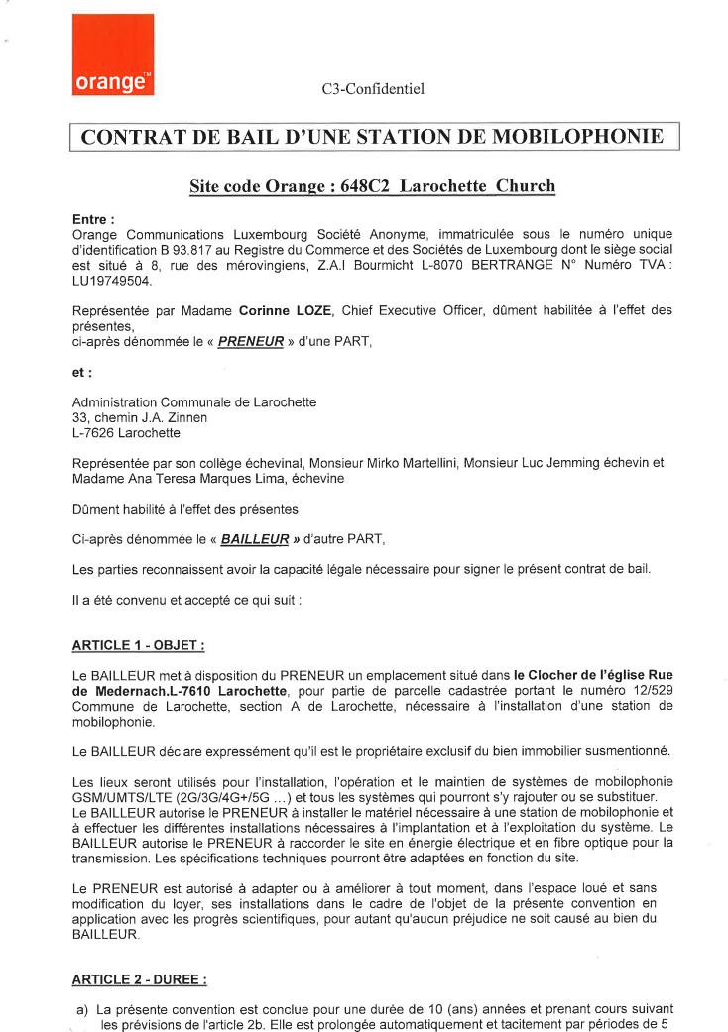
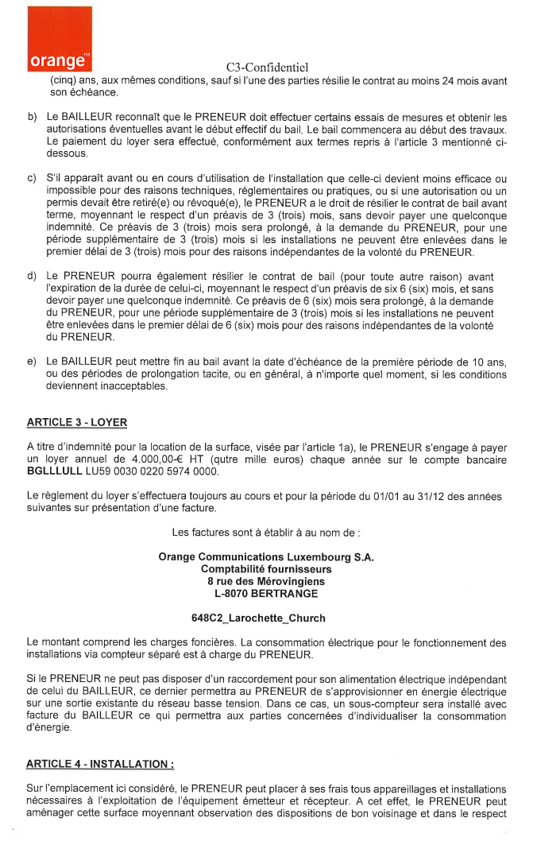
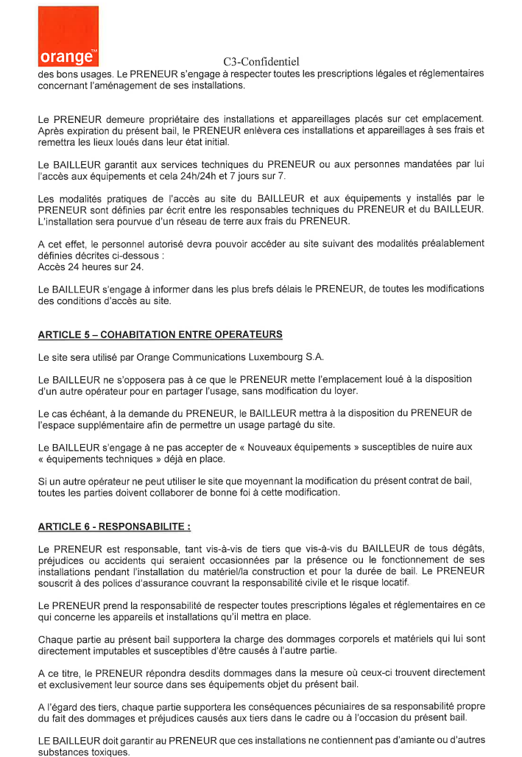
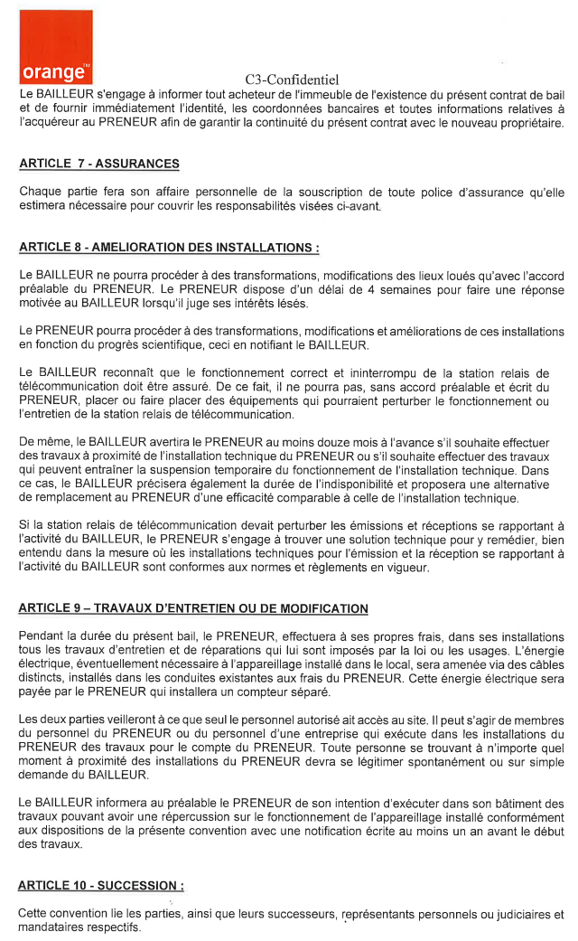
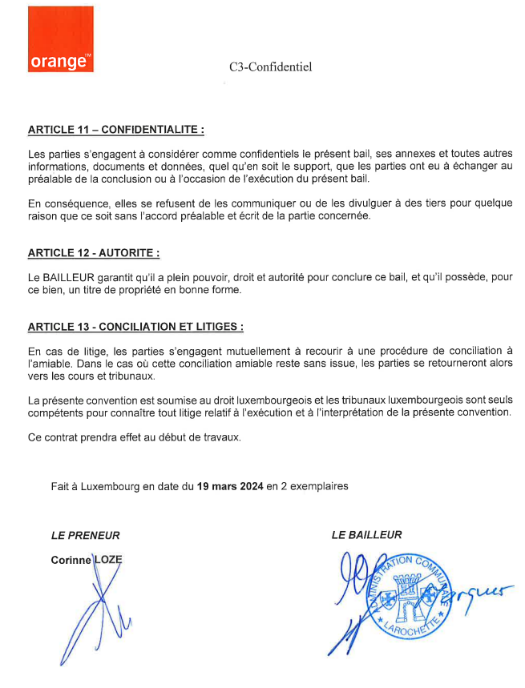

Ainsi décidé en séance, date qu'en tête.

-------------------------------------------------------------------------------------------

4. Approbation : Règlement temporaire de la circulation concernant la partie basse du Huelewee et la rue de Medernach (N14), en vigueur à partir du 16 mars 2026

Le Conseil communal,

Vu la loi modifiée du 14 février 1955 concernant la réglementation de la circulation sur toutes les voies publiques ;

Vu l’arrêté grand-ducal modifié du 23 novembre 1955 portant règlement de la circulation sur toutes les voies publiques ;

Vu la décision du collège échevinal d’édicter le présent règlement en date du 3 février 2026 ;

Vu le règlement général de la circulation du 26 juin 2020 ainsi que son avenant du 16 décembre 2021 et ses modifications du 8 février 2023 ;

Considérant que le présent règlement temporaire sera transféré à l’autorité supérieure compétente en la matière ;

Considérant qu’il y a urgence en la matière ;

Vu la loi communale modifiée du 13 décembre 1988 ;

Attendu que des travaux d’infrastructure doivent être entrepris dans la rue de Medernach et dans le Huelewee, il y a lieu de prendre certaines mesures concernant la réglementation de la circulation dans l’intérêt de la sécurité et de la commodité des usagers de la route et des passants ;

avec

à l’unanimité des membres présents
_______________________________________________________________________

valide le règlement de circulation de la commune de Larochette sous objet pris par le collège échevinal en date du 3 février 2026 comme suit :

Art. 1er

Entre le 13 avril 2026 et le 1er juin 2026, respectivement jusqu’à l’achèvement des travaux d’infrastructure entrepris dans la rue de Medernach et le Huelewee :
- La rue de Medernach sera barrée à toute circulation (C.2a) entre les maisons n°16 et n°30 pendant la période mentionnée ci-dessus.
Le chantier devra être contourné suivant la signalisation mise en place.
- La partie basse du Huelewee, en direction de l’embranchement avec la rue de Medernach, sera ponctuellement (en fonction de l’avancement des travaux) barrée à toute circulation (C.2a) entre le 13 avril 2026 et le 1er juin 2026.
Le chantier devra être contourné suivant la signalisation mise en place.
Art. 2
Des travaux préparatoires seront entrepris avant de barrer la route, ainsi le stationnement sera interdit entre les maisons n°20 et n°24 de la rue de Medernach du 25 mars 2026 au 15 juin 2026, respectivement jusqu’à la fin des travaux d’infrastructures.
Le stationnement sera interdit sur le parking entre les maisons n°24 et n°30 de la rue de Medernach du 13 avril 2026 au 15 juin 2026, respectivement jusqu’à la fin des travaux .
Le passage pour piétons situé à hauteur du Centre culturel (19A, rue de Medernach) sera temporairement supprimé entre le 16 mars 2026 et le 15 juin 2026, resp. la fin des travaux. Les piétons seront déviés suivant la signalisation mise en place.

Art. 3.
Les infractions aux dispositions du présent règlement sont punies conformément à l’art.7 de la loi modifiée du 14 février 1955 concernant la réglementation de la circulation sur toutes les voies publiques.

Ainsi décidé en séance, date qu'en tête.

-------------------------------------------------------------------------------------------

  - Demande d’Avis : Intention de classement du site archéologique « Huelewee » en tant que patrimoine culturel national ;

Le Conseil communal,
Vu la loi communale modifiée du 13 décembre 1988 ;

Vu la loi modifiée du 25 février 2022 relative au patrimoine culturel ;

Vu le courrier du Ministre de la Culture du 30 janvier 2026, demandant l’avis du Conseil communal concernant l’intention de classement du site archéologique « Huelewee », sis à Larochette, section E de Leidenbach, au lieu-dit « Huelewee » ;

Vu l’avis favorable de la Commission pour le patrimoine culturel ainsi que l’avis scientifique de l’Institut national de recherches archéologiques ;

Considérant que le site « Huelewee » constitue un vestige archéologique d’intérêt national, notamment en raison de son caractère de chemin creux historique et de son bon état de conservation ;

Considérant que ce site représente un témoignage significatif de l’histoire locale et des anciennes voies de communication entre la localité de Larochette et les exploitations agricoles environnantes ;

Considérant que le Conseil communal a été informé que le classement envisagé n’aura aucune incidence sur la construction de la future maison relais ;

Considérant que la protection de ce patrimoine contribue à la sauvegarde et à la mise en valeur du patrimoine culturel communal et national ;

Après en avoir délibéré, décide à l’unanimité des membres présents;

d’émettre un avis favorable à l’intention de classement du site archéologique « Huelewee » en tant que patrimoine culturel national.

Ainsi délibéré en séance, date qu’en tête.

-------------------------------------------------------------------------------------------

  - Approbation : Demandes de subsides (Ligue Médico-Sociale, Luxrollers, FËBLUX – Fir ëffentlech Bibliothéiken – Lëtzebuerg, La Canne blanche)

Le Conseil communal,

Vu la loi communale modifiée du 13 décembre 1988 ;

Vu les demandes de subsides introduites par différentes associations ;

Considérant l’intérêt communal de soutenir les activités des associations œuvrant dans les domaines social, culturel et sportif ;

Après en avoir délibéré,

décide :
d’accorder à l’unanimité des membres présents un subside de 50 euros à La Canne Blanche Luxembourg à charge de l’article budgétaire 3/150/648110/99001 ;

d’accorder à l’unanimité des membres présents un subside de 50 euros, à FËBLUX – Fir ëffentlech Bibliothéiken Lëtzebuerg,à charge de l’article budgétaire 3/810/648110/99001 ;

d’accorder avec 6 voix pour et 1 abstention (M. Luc Clemen) un subside de 785 euros, à Ligue Médico-Sociale) à charge de l’article budgétaire 3/150/648110/99001 ;

d’accorder à l’unanimité des membres présents un subside de 50 euros à Luxrollers à charge de l’article budgétaire 3/825/648110/99001 ;

Ainsi délibéré en séance, date qu’en tête.

-------------------------------------------------------------------------------------------

- Approbation de la liquidation du solde du subside extraordinaire accordé à l’association « Les Amis de la Fleur » dans le cadre du 100e anniversaire.

Le Conseil communal,

Vu le règlement d’allocation de subsides aux associations locales adopté par le Conseil communal en date du 20 octobre 2020 ;

Considérant que l’association « Les Amis de la Fleur a.s.b.l. » a célébré son 100e anniversaire au cours de l’année passée ;

Considérant que l’association « Les Amis de la Fleur a.s.b.l. » a, conformément à l’article 3 du règlement d’allocation de subsides aux associations locales, introduit en bonne et due forme une demande de subside extraordinaire, accompagnée d’un budget descriptif des manifestations prévues ;

Considérant que, lors de sa séance publique du 29 avril 2025, le Conseil communal a accordé à l’unanimité des membres présents un acompte correspondant à 30 % du montant maximal éligible de 6.250,00 €, soit 1.875,00 €, à l’association « Les Amis de la Fleur a.s.b.l. » ;

Considérant que le solde maximal auquel l’association peut encore prétendre est de 4.375,00€ sera versé par la Commune sur base de factures en relation directe avec les manifestations organisées.

Considérant les factures remises pour un montant total de 6.214,31 €;

avec sept voix pour ,

décide d’accorder un subside extraordinaire d’un montant de (6.214,31-1.875,00€) = 4.366,31 € à l’association « Les Amis de la Fleur a.s.b.l. », à titre de solde de liquidation.

-------------------------------------------------------------------------------------------

8. Titres de recette ;

Les titres de recette sont signés par les membres présents du Conseil communal.

-------------------------------------------------------------------------------------------

9. Questions, affaires courantes et communications ;

La coupe scolaire aura lieu le 12 juin 2026, entre 14h00 et 16h00.

Concernant l’opération « Grouss Botz », il est relevé que celle-ci s’est déroulée le week-end précédent. La veille de cette opération, les enfants de l’école fondamentale ont déjà contribué au nettoyage d’une partie du territoire communal. Monsieur le Bourgmestre adresse ses remerciements à l’École fondamentale, à l’amicale des sapeurs-pompiers pour l’organisation du barbecue, ainsi qu’au service technique communal pour leur contribution à l’organisation générale.

Monsieur Luc Jemming informe le Conseil communal de sa démission de ses fonctions d’échevin, invoquant des raisons personnelles.

Les membres du Conseil communal en prennent acte. Ils regrettent toutefois de ne pas en avoir été informés préalablement, l’information ayant été portée à leur connaissance par des tiers.

Le secrétaire communal précise qu’aucune notification officielle n’est parvenue au collège échevinal à ce jour et indique être dans l’attente de l’arrêté ministériel y afférent.

Le Conseil communal

